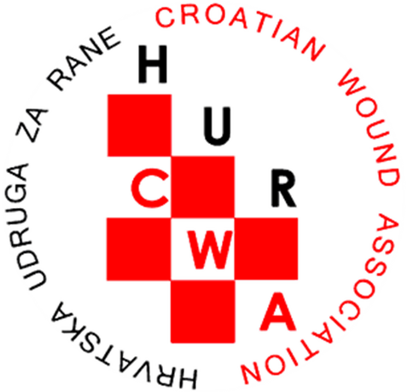
Potporne obloge u skrbi o rani

Priredila: Sandra Marinović KulišIć

Klinički bolnički centar Zagreb, Klinika za dermatovenerologiju Medicinskog fakulteta Sveučilišta u Zagrebu, Hrvatska

Način djelovanja i vrste potpornih obloga

Način djelovanja | Vrsta obloge
aktivacija autolitičkih procesa u rani | gelovi, obloge s dodacima (Ringerova otopina, fiziološke otopine), alginati
granulacija, stvaranje „vlažne sredine” i upijanje suvišnog sekreta | hidrokoloidi (posebna skupina su hidrofibre), pjene, hidrokapilarne i silikonske obloge
reepitelizacija | membrane, akrilati, terapijske obloge (resorptivne, neresorptivne), obloge s kolagenima, hidrobalansirane celulozne obloge, filmovi, mrežice
protuupalno djelovanje | obloge s dodatkom srebra i ugljena, joda, poliheksanida i medicinskog meda

Kratki vodič za primjenu potpornih obloga u liječenju rana

Stadij rane | Vrsta obloge
Nekroza
vlažna | hidrogel + apsorptivna obloga (alginat, hidropolimer sa srebrom)
suha | hidrogel + hidrokoloid, hidropolimer
površinska | hidrogel + tanki hidrokoloid ili transparentni film
Granulacija
jaka eksudacija | tamponirati alginatom, pokriti hidropolimerom
srednje jaka eksudacija | hidrokoloid ili hidropolimer
slaba eksudacija | hidrokoloid, semipermeabilni film
Epitelizacija | tanki hidrokoloid ili semipermeabilni film
Kaviteti | tamponirati alginatima, po potrebi hidrogel
Inficirana rana | obloge s aktivnim ugljenom, hidrofiber obloga sa srebrom, poliheksadin, alginatna obloga s medicinskim medom

Literatura:

- Marinović Kulišić S. Vaskularne bolesti kože. U: Basta-Juzbašić A. i surad.
Dermatovenerologija. Zagreb: Medicinska naklada; 2014: 376-413.

- Gelfand JM, Margolis DJ. Decubitus (pressure) ulcers and venous ulcers. U: Freedberg IM, Eisen AZ, Wolff K, Austen KF, Goldsmith LA, katz SI. Fitzpatrick’s dermatology in general medicine. 6. izdanje, New York (NY): McGraw – Hill; 2013: 1256-65.

- Braun-Falco O, Plewig G, Wolf HH, Burgdorf WHC. Dermatology. 2. potpuno izmijenjeno izdanje, Berlin: Springer Verlag; 2000: 882-946.

- Lin P, Phillips T. Ulcers. U: Bologna JL, Jorizzo JL, Rapini RP, Horn TD, Mascaro AJ, Salasche SJ, Saurat JH, Stingl G. Dermatology. Edunburgh: Mosby; 2003: 1631-49.

- Mortimer PS, Bumard KG. Diseases of the veins and arteries: leg ulcers. U: Bums T, Breathnach S, Cox N, Griffiths C. Rook+s textbook of Dermatology. Turin: Blackwell Science Ltd; 2004: 50.1-54.

